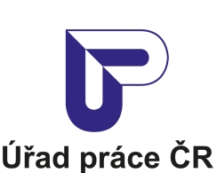

Krajská pobočka Úřadu práce ČR
v Karlových Varech

Měsíční statistická zpráva
květen 2018

Zpracoval: Mgr. Petra Dolejšová
https://portal.mpsv.cz/upcr/kp/kvk/tiskove_zpravy

Informace o nezaměstnanosti v Karlovarském kraji

k 31. 05. 2018
V tomto měsíci celkový počet uchazečů o zaměstnání klesl o 5,7 % na 6 126 počet hlášených volných pracovních míst stoupl o 4,4 % na 8 176 a podíl nezaměstnaných osob klesl na 2,8 %.
K 31. 5. 2018 evidoval Úřad práce ČR (ÚP ČR), Krajská pobočka v Karlových Varech celkem 6 126 uchazečů o zaměstnání. Jejich počet byl o 373 nižší než na konci předchozího měsíce, ve srovnání se stejným obdobím minulého roku je nižší o 3 071 osob. Z tohoto počtu bylo 5 494 dosažitelných uchazečů o zaměstnání ve věku 15 – 64 let. Bylo to o 345 méně než na konci předchozího měsíce. Ve srovnání se stejným obdobím minulého roku byl jejich počet nižší 2 726 osob.
V průběhu měsíce bylo nově zaevidováno 996 osob. Ve srovnání s minulým měsícem to bylo méně o 91 osob a v porovnání se stejným obdobím předchozího roku méně o 168 osob.
Z evidence během měsíce odešlo celkem 1 369 uchazečů (ukončená evidence, vyřazení uchazeči). Bylo to o 240 osob méně než v předchozím měsíci a o 518 osob méně než ve stejném měsíci minulého roku. Do zaměstnání z nich ve sledovaném měsíci nastoupilo 720, tj. o 230 méně než v předchozím měsíci a o 330 méně než ve stejném měsíci minulého roku, 187 uchazečů o zaměstnání bylo umístěno prostřednictvím úřadu práce tj. o 45 méně než v předchozím měsíci a o 34 méně než ve stejném období minulého roku, 649 uchazečů bylo vyřazeno bez umístění.
Meziměsíční úbytek byl zaznamenán ve všech 3 okresech, největší byl v okrese Karlovy Vary (- 6,2), dále v okrese Sokolov (- 5,8 %) a v okrese Cheb (- 4,6).
Ke konci měsíce května bylo evidováno na ÚP ČR, Krajské pobočce v Karlových Varech 3 120 žen. Jejich podíl na celkovém počtu uchazečů činil 51 %. V evidenci bylo 793 osob se zdravotním postižením, což představovalo 13 % z celkového počtu nezaměstnaných.
Ke konci tohoto měsíce bylo evidováno 182 absolventů škol všech stupňů vzdělání a mladistvých, jejich počet klesl ve srovnání s předchozím měsícem o 18 osob a ve srovnání se stejným měsícem minulého roku byl nižší o 116 osob. Na celkové nezaměstnanosti se podíleli 3,0%.
Podporu v nezaměstnanosti pobíralo 1 510 uchazečů o zaměstnání, tj. 25 % všech uchazečů vedených v evidenci.
Podíl nezaměstnaných osob, tj. počet dosažitelných uchazečů o zaměstnání ve věku 15 -64 let k obyvatelstvu stejného věku, k 31. 5. 2018 meziměsíčně klesl na 2,8 %.
Podíl nezaměstnaných stejný nebo vyšší než republikový průměr vykázal 1 okres, a to Sokolov 4,1 %. Nejnižší podíl nezaměstnaných byl zaznamenán v okrese Cheb 1,7 % a v okrese Karlovy Vary byl 2,8 %.
Podíl nezaměstnaných žen klesl na 2,9 %, podíl nezaměstnaných mužů klesl na 2,8 %.
Karlovarský kraj evidoval k 31. 5. 2018 celkem 8 176 volných pracovních míst. Jejich počet byl o 345 vyšší než v předchozím měsíci a o 2 908 vyšší než ve stejném měsíci minulého roku. Na jedno volné pracovní místo připadalo v průměru 0,7 uchazeče, z toho nejvíce v okrese Sokolov 2,2, v okrese Karlovy Vary 0,6 a v okrese Cheb 0,4. Z celkového počtu nahlášených volných míst bylo 619 vhodných pro osoby se zdravotním postižením (OZP), na jedno volné pracovní místo připadalo 1,3 OZP. Volných pracovních míst pro absolventy a mladistvé bylo registrováno 2 329, na jedno volné místo připadalo 0,1 uchazečů této kategorie.
V rámci aktivní politiky zaměstnanosti (APZ) bylo od počátku roku 2018 prostřednictvím příspěvků APZ podpořeno 854 osob, do rekvalifikačních kurzů bylo zařazeno 82 osob.
Oborem činnosti, kterým byl v tomto měsíci podpořen prostřednictvím SÚPM – SVČ, byla: výroba, instalace, opravy el.strojů a přístrojů, elektronických a telekomunikačních zařízení.
Informace o vývoji nezaměstnanosti v ČR v elektronické formě jsou zveřejněny na internetové adrese http://portal.mpsv.cz/sz/stat.

- Základní charakteristika vývoje nezaměstnanosti a volných pracovních míst v Karlovarském kraji

Tabulka č. 1 - Vývoj nezaměstnanosti
ukazatel |  | stav k
 |  | 31. 5. 2017 | 30. 4. 2018 | 31. 5. 2018
evidovaní uchazeči o zaměstnání |  | 9 197 | 6 499 | 6 126
- z toho | ženy | 4 598 | 3 224 | 3 120
 | absolventi a mladiství | 298 | 200 | 182
 | uchazeči se zdravotním postižením | 1 104 | 824 | 793
uchazeči s nárokem na PvN |  | 1 834 | 1 589 | 1 510
podíl nezaměstnaných osob v %¹⁾ |  | 4,2 | 3,0 | 2,8
volná pracovní místa |  | 5 268 | 7 831 | 8 176
počet uchazečů na 1 volné pracovní místo |  | 1,7 | 0,8 | 0,7
1) od ledna 2013 nový ukazatel registrované nezaměstnanosti

Tabulka č. 2 - Tok nezaměstnanosti
ukazatel | Počet uchazečů ve sledovaném měsíci
 | květen 2017 | duben 2018 | květen 2018
nově evidovaní uchazeči o zaměstnání | 1 164 | 1 087 | 996
uchazeči s ukonč. evidencí a vyřazení | 1 887 | 1 609 | 1 369
- z toho umístění celkem | 1 050 | 950 | 720
- z toho umístění úřadem práce | 221 | 232 | 187

Tabulka č. 3. – Nezaměstnanost v okresech k 31. 5. 2018
Okres | Počet nezaměstnaných |  | Volná pracovní místa | Počet uchazečů na 1 VPM | Podíl nezaměstnaných osob [%]
 | Celkem | z toho ženy
Cheb | 1 155 | 551 | 3 116 | 0,4 | 1,7
Karlovy Vary | 2 363 | 1 204 | 3 868 | 0,6 | 2,8
Sokolov | 2 608 | 1 365 | 1 192 | 2,2 | 4,1

- Nástroje aktivní politiky zaměstnanosti v Karlovarském kraji

Tabulka č. 4 – Osoby podpořené v rámci APZ a rekvalifikace uchazečů
a zájemců o zaměstnání
ukazatel (celkový počet) | Stav k |  | Celkem od počátku roku do
 | 31. 5. 2017 | 31. 5. 2018 | 31. 5. 2017 | 31. 5. 2018
osoby podpořené v rámci APZ
veřejně prospěšné práce (VPP) | 373 | 164 | 273 | 127
veřejně prospěšné práce (VPP) - ESF¹⁾ | 331 | 291 | 280 | 219
společensky účelná prac. místa (SÚPM) | 6 | 22 | 0 | 11
společensky účelná prac. místa (SÚPM) - ESF¹⁾ | 455 | 412 | 303 | 242
SÚPM - samostatně výděleč. činnost (SVČ) | 43 | 23 | 16 | 9
SÚPM - samostatně výděleč. činnost (SVČ) - ESF¹⁾ | 5 | 11 | 1 | 2
chrán. prac. místa - zřízená | 24 | 22 | 2 | 0
chrán. prac. místa - SVČ osob se ZP | 1 | 0 | 0 | 0
ostatní nástroje APZ | 88 | 84 | 97 | 244
uchazeči a zájemci zařazení do rekvalifikací | 0 | 0 | 0 | 0
uchazeči a zájemci zařazení do rekvalifikací - ESF¹⁾ | 7 | 0 | 40 | 0
uchazeči a zájemci, kteří zahájili zvolenou rekvalifikaci | 0 | 0 | 0 | 0
uchazeči a zájemci, kteří zahájili zvolenou rekvalifikaci - ESF¹⁾ | 26 | 17 | 112 | 82
Osoby podpořené v rámci APZ celkem | 1 359 | 1 046 | 1 124 | 936
- financováno převážně z Evropského sociálního fondu

Podrobnější statistické údaje o nástrojích APZ naleznete na stránkách Integrovaného portálu MPSV, v měsíčních statistikách nezaměstnanosti http://portal.mpsv.cz/sz/stat/nz/mes.

- MAPA – ArcView - Podíl nezaměstnaných v okresech kraje (mapa kraje)

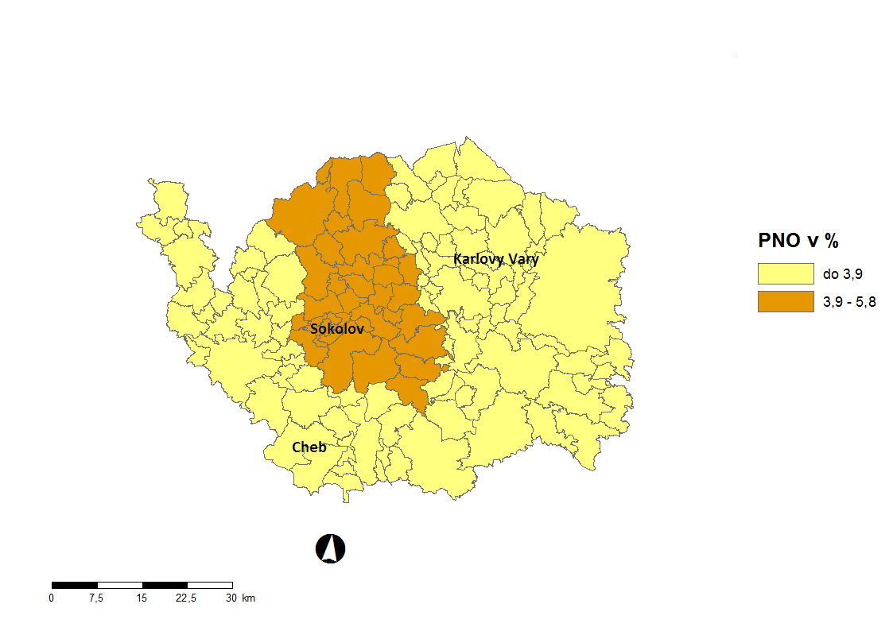

- GRAFY

- Podíl nezaměstnaných osob v okresech Karlovarského kraje a v ČR
k 31. 5. 2018

- Vývoj podílu nezaměstnaných v Karlovarském kraji v letech 2016 – 2018 v %

- Vývoj počtu uchazečů a VPM v Karlovarském kraji v letech 2016 - 2018

- Podíl nezaměstnaných osob v jednotlivých krajích ČR k 31. 5. 2018 v %

- Setřídění okresů k 31. 5. 2018
S E T Ř Í D Ě N Í O K R E S Ů k 31. květnu 2018
 | PNO v % |  |  | meziměs. přírůst./ úbytek nezam. v % |  |  | počet
 |  |  |  |  |  |  | uchazečů
 |  |  |  |  |  |  | na 1 VPM
Karviná | 7,2 |  | Most | -1,4 |  | Karviná | 5,7
Most | 6,6 |  | Ústí nad Labem | -1,6 |  | Ústí nad Labem | 4,3
Ostrava-město | 6,0 |  | Praha | -1,9 |  | Most | 4,3
Bruntál | 5,4 |  | Praha-západ | -2,0 |  | Jeseník | 3,8
Ústí nad Labem | 5,4 |  | Louny | -2,5 |  | Znojmo | 2,8
Chomutov | 5,4 |  | Rychnov nad Kněžnou | -2,6 |  | Hodonín | 2,4
Znojmo | 5,0 |  | Brno-město | -2,6 |  | Bruntál | 2,4
Jeseník | 4,8 |  | Praha-východ | -2,9 |  | Ostrava-město | 2,4
Hodonín | 4,7 |  | Kladno | -2,9 |  | Děčín | 2,3
Děčín | 4,6 |  | Trutnov | -3,0 |  | Sokolov | 2,2
Brno-město | 4,5 |  | Karviná | -3,0 |  | Opava | 2,1
Louny | 4,4 |  | Ostrava-město | -3,2 |  | Kladno | 2,0
Přerov | 4,1 |  | Mladá Boleslav | -3,3 |  | Jablonec nad Nisou | 2,0
Sokolov | 4,1 |  | Rakovník | -3,6 |  | Chomutov | 1,9
Kladno | 4,0 |  | Liberec | -3,6 |  | Frýdek-Místek | 1,9
Teplice | 3,7 |  | Plzeň-jih | -4,0 |  | Přerov | 1,8
Liberec | 3,6 |  | Nymburk | -4,1 |  | Kroměříž | 1,8
Nymburk | 3,5 |  | Kolín | -4,2 |  | Blansko | 1,7
Kolín | 3,5 |  | Beroun | -4,3 |  | Žďár nad Sázavou | 1,6
Šumperk | 3,4 |  | Rokycany | -4,4 |  | Třebíč | 1,6
Příbram | 3,4 |  | Chomutov | -4,5 |  | Louny | 1,6
Mělník | 3,4 |  | Cheb | -4,6 |  | Teplice | 1,5
Český Krumlov | 3,4 |  | Benešov | -4,6 |  | Brno-město | 1,5
Třebíč | 3,3 |  | Jablonec nad Nisou | -4,8 |  | Šumperk | 1,5
Jablonec nad Nisou | 3,2 |  | Havlíčkův Brod | -4,9 |  | Břeclav | 1,4
Žďár nad Sázavou | 3,2 |  | Brno-venkov | -4,9 |  | Litoměřice | 1,4
Litoměřice | 3,2 |  | Hradec Králové | -4,9 |  | Rakovník | 1,3
Semily | 3,2 |  | Frýdek-Místek | -5,0 |  | Příbram | 1,3
Kroměříž | 3,1 |  | Tachov | -5,4 |  | Kutná Hora | 1,1
Opava | 3,0 |  | Teplice | -5,6 |  | Vsetín | 1,0
Frýdek-Místek | 3,0 |  | Mělník | -5,7 |  | Trutnov | 1,0
Vsetín | 2,9 |  | Příbram | -5,7 |  | Nový Jičín | 1,0
Kutná Hora | 2,9 |  | Česká Lípa | -5,7 |  | Olomouc | 1,0
Tábor | 2,9 |  | Vyškov | -5,8 |  | Mělník | 1,0
Olomouc | 2,9 |  | Sokolov | -5,8 |  | Kolín | 0,9
Břeclav | 2,9 |  | Plzeň-město | -5,9 |  | Strakonice | 0,9
Karlovy Vary | 2,8 |  | Žďár nad Sázavou | -5,9 |  | Vyškov | 0,9
Nový Jičín | 2,8 |  | Plzeň-sever | -6,0 |  | Havlíčkův Brod | 0,9
Rakovník | 2,8 |  | Kutná Hora | -6,1 |  | Prostějov | 0,9
Tachov | 2,6 |  | Karlovy Vary | -6,2 |  | Semily | 0,9
Brno-venkov | 2,6 |  | Přerov | -6,4 |  | Náchod | 0,8
Blansko | 2,6 |  | Opava | -6,6 |  | Liberec | 0,8
Jihlava | 2,6 |  | Zlín | -6,6 |  | Uherské Hradiště | 0,8
Náchod | 2,5 |  | Olomouc | -6,7 |  | Česká Lípa | 0,8
Hradec Králové | 2,5 |  | Šumperk | -6,8 |  | Tábor | 0,8
Beroun | 2,4 |  | Pardubice | -6,8 |  | Zlín | 0,8
Prostějov | 2,4 |  | Blansko | -6,8 |  | Jihlava | 0,8
Rokycany | 2,4 |  | Hodonín | -6,8 |  | Hradec Králové | 0,7
Trutnov | 2,4 |  | Nový Jičín | -6,8 |  | Svitavy | 0,6
Česká Lípa | 2,2 |  | Náchod | -7,1 |  | České Budějovice | 0,6
Havlíčkův Brod | 2,2 |  | Jihlava | -7,1 |  | Nymburk | 0,6
Strakonice | 2,2 |  | Uherské Hradiště | -7,2 |  | Karlovy Vary | 0,6
Uherské Hradiště | 2,2 |  | Prostějov | -7,2 |  | Jindřichův Hradec | 0,6
Svitavy | 2,2 |  | Ústí nad Orlicí | -7,4 |  | Klatovy | 0,6
Plzeň-sever | 2,1 |  | Bruntál | -7,8 |  | Praha-západ | 0,6
Vyškov | 2,1 |  | Tábor | -7,9 |  | Benešov | 0,5
Zlín | 2,1 |  | České Budějovice | -7,9 |  | Brno-venkov | 0,5
Praha | 2,0 |  | Vsetín | -7,9 |  | Chrudim | 0,5
České Budějovice | 1,9 |  | Znojmo | -8,1 |  | Jičín | 0,5
Pardubice | 1,9 |  | Semily | -8,2 |  | Písek | 0,5
Mladá Boleslav | 1,8 |  | Děčín | -8,2 |  | Beroun | 0,4
Chrudim | 1,8 |  | Chrudim | -8,4 |  | Rokycany | 0,4
Domažlice | 1,8 |  | Strakonice | -8,4 |  | Český Krumlov | 0,4
Plzeň-město | 1,7 |  | Domažlice | -8,7 |  | Plzeň-sever | 0,4
Klatovy | 1,7 |  | Jičín | -8,9 |  | Cheb | 0,4
Ústí nad Orlicí | 1,7 |  | Břeclav | -8,9 |  | Praha | 0,4
Cheb | 1,7 |  | Třebíč | -9,2 |  | Rychnov nad Kněžnou | 0,3
Prachatice | 1,6 |  | Pelhřimov | -9,5 |  | Prachatice | 0,3
Praha-západ | 1,6 |  | Litoměřice | -9,5 |  | Ústí nad Orlicí | 0,3
Plzeň-jih | 1,5 |  | Kroměříž | -9,9 |  | Domažlice | 0,3
Benešov | 1,5 |  | Klatovy | -12,8 |  | Mladá Boleslav | 0,3
Písek | 1,5 |  | Svitavy | -13,9 |  | Pelhřimov | 0,3
Jičín | 1,4 |  | Písek | -14,0 |  | Plzeň-město | 0,3
Pelhřimov | 1,4 |  | Český Krumlov | -14,8 |  | Plzeň-jih | 0,2
Jindřichův Hradec | 1,3 |  | Jeseník | -15,5 |  | Praha-východ | 0,2
Praha-východ | 1,1 |  | Jindřichův Hradec | -18,9 |  | Tachov | 0,2
Rychnov nad Kněžnou | 1,1 |  | Prachatice | -19,9 |  | Pardubice | 0,1
Celkem ČR | 3,0 |  | Celkem ČR | -5,4 |  | Celkem ČR | 0,8

